СОГЛАСОВАНО  Министр спорта Тульской области  ________________ М.В. Трунов  6 февраля 2026 года | УТВЕРЖДАЮ  Президент Региональной общественной организации «Федерация бодибилдинга Тульской области»  ________________ С.Ю. Кирюхин  6 февраля 2026 года

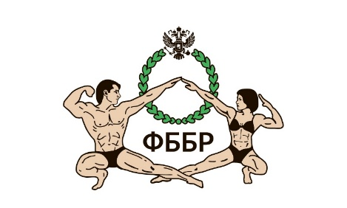
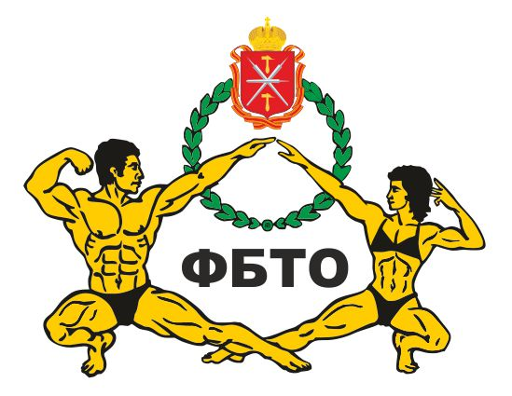

ПОЛОЖЕНИЕ

КУБКА ТУЛЬСКОЙ ОБЛАСТИ ПО БОДИБИЛДИНГУ

г. Тула

5 апреля 2026 г.

1. ЦЕЛИ И ЗАДАЧИ
Соревнования проводятся с целью:
1.1 Популяризации бодибилдинга, как вида спорта среди молодежи и населения Тульской области;
1.2 Привлечение широких слоев населения, подростков и молодежи к активным занятиям физической культурой и спортом;
1.3 Пропаганда бодибилдинга, как наиболее доступного вида спорта, играющего важнейшую роль в реальной борьбе за здоровый образ жизни населения;
1.4 Выявления сильнейших атлетов, для формирования сборной Тульской области на кубок/чемпионат России;
1.5 Присвоение разрядов в соответствии с Единой Всероссийской спортивной классификацией.

2. СРОКИ И МЕСТО ПРОВЕДЕНИЯ
Кубок Тульской области по бодибилдингу (далее – Соревнования) будет проходить 05.04.2026г. по адресу Тульская область, г. Тула, ул. Демонстрации, д. 134 (Государственное учреждение Тульской области "Тульский областной центр молодежи").
Регистрация участников – 05.04.2026 с 10.00 до 12.00.
Заседание судейской коллегии – в 14.30. Начало соревнований – 15:00.

3. РУКОВОДСТВО СОРЕВНОВАНИЯМИ
Общее руководство подготовкой и проведением Соревнований осуществляется Оргкомитетом Тульской федерацией бодибилдинга. Непосредственное руководство соревнованиями осуществляет судейская коллегия, утвержденная Федерацией бодибилдинга Тульской области.

4. УЧАСТНИКИ СОРЕВНОВАНИЙ
К участию в Соревнованиях допускаются спортсмены в следующих категориях:
- дети от 6 лет (при наличии соответствующей категории и согласия родителей)
-юниоры от 18 до 23 лет (включительно)
-мужчины и женщины старше 24 лет

Для допуска к соревнованиям спортсмены обязательно должны иметь:
- паспорт;
- компакт диск или флэш носитель с качественной записью фонограммы (формат мп3, подписан ФИО, категория);
- однотонные плавки или купальники, соответствующие правилам соревнований IFBB.
- сертификат о прохождении он-лайн обучения на сайте РУСАДА https://course.rusada.ru/
- медицинская справка
- Оригинал заявки на участие подаются только от лица региональных федераций, членом которой является спортсмен.
Допускается к выступлению грим-автозагар.
Участники оплачивают стартовый взнос, в размере 2000 руб., за участие в последующих категориях -1500 руб. за каждую, в парных категориях стартовый взнос оплачивает каждый из спортсменов пары.

Соревнования, которые проходят под эгидой ФББР, включены в календарный план соревнований ФББР, см. www.fbbr.org, раздел Календарь соревнований.
Ответственность за нарушение правил ФББР по поводу участия в соревнованиях альтернативных организаций на сайте: http://fbbr.org/2018/1615.
Территориальная принадлежность спортсменов к субъекту Российской Федерации для допуска к соревнованиям определяется, согласно регистрации по месту проживания или по месту фактического пребывания, что подтверждается временной пропиской.

5. ПРОГРАММА СОРЕВНОВАНИЙ
(возможно изменения программы на основании итогов очной регистрации участников)
- Бодибилдинг юниоры ( абсолютная категория) до 23 лет
- Фитнес эстетический юниорки (абсолютная категория) до 23 лет
- Бодибилдинг мастера (абсолютная категория) 40+
- Фитнес эстетический мастера ( абсолютная категория) 35+
- Пляжный бодибилдинг мастера ( абсолютная категория) 40+
- Пляжный бодибилдинг мастера (абсолютная категория) 60+
- Пляжный бодибилдинг дебют ( абсолютная категория)
- Фитнес эстетический дебют ( абсолютная категория)
- Пляжный бодибилдинг до 175 см
- Пляжный бодибилдинг свыше 175 см
- Пляжный бодибилдинг ( абсолютное первенство)
- Бодифитнес ( абсолютная категория)
- Фит-модель дебют
- Фит – модель мастера (при наличии 3х и более участников)
- Фит – модель до 166 см (при наличии 3х и более участников)
- Фит-модель свыше 166 см (при наличии 3х и более участников)
- Фит-модель (абсолютная категория)
- Классический бодибилдинг мастера 40+ (при наличии 3х и более участников)
- Классический бодибилдинг( абсолютная категория)
- Атлетический бодибилдинг ( абсолютная категория)
- Фитнес стиль (абсолютная категория)
- Велнес (абсолютная категория)
- Атлетик (абсолютная категория)
- Артистик модель (абсолютная категория)
- Смешанные пары ( абсолютная категория) (при наличии 3х и более пар)
- Фитнес пары (абсолютная категория)
- Фитнес эстетический до 166см
- Фитнес эстетический свыше 166 см
- Фитнес эстетический (абсолютное первенство)
- Бодибилдинг до 80 кг
- Бодибилдинг до 90 кг
- Бодибилдинг свыше 90 кг
- Бодибилдинг (абсолютное первенство)

Правила категории «дебют»
В категориях могут выступать спортсмены/ки, ранее не принимавшие участие в соревнованиях под эгидой ФББР до 1 января 2026 года. Т.е. новичок это тот, кто впервые начал выступать под эгидой ФББР в 2026 году. В 2027 году он уже не будет считаться новичком. Если НОВИЧОК выступит на Кубке/Чемпионате России среди не новичков, то он теряет статус новичка. Аналогичные правила распространяются на категорию фитнес стиль.

6. ПОРЯДОК ОПРЕДЕЛЕНИЯ ПОБЕДИТЕЛЕЙ

Победители в соревнованиях определяются, согласно правилам, по наименьшей итоговой сумме мест. При равном количестве мест победитель определяется по правилам ФББР/IFBB (по наибольшему количеству высших мест).

7. НАГРАЖДЕНИЕ

Победители и призеры в весовых категориях награждаются грамотами, кубками и медалями, подарками от спонсоров.

8. ОБЕСПЕЧЕНИЯ БЕЗОПАСНОСТИ УЧАСТНИКОВ И ЗРИТЕЛЕЙ

Мероприятие проводится согласно требованиям письма Управления Федеральной службы по надзору в сфере защиты прав потребителей и благополучия человека по Тульской области № 02-6/119-21 от 15.01.2021 г.
Безопасность участников мероприятия и зрителей обеспечивает Тульская региональная общественная организации «Федерация бодибилдинга».

Ответственный исполнитель: главный судья соревнований.

9.ФИНАНСИРОВАНИЕ СОРЕВНОВАНИЙ

Федерация бодибилдинга Тульской области несет расходы по обеспечению соревнований, призового фонда и аренды площадки в том числе за счет стартовых взносов.

10. ЗАЯВКА
Заявку необходимо направить на почту volandemort71@mail.ru до 25 марта 2026 года.
По вопросам о заявках обращаться тел. 8 915 691 11 71- Главный секретарь Качалкина Юлия Сергеевна
Участники, не заявившиеся вовремя, будут регистрироваться в последнюю очередь.
- Заявки на участие подаются только от лица региональных федераций, членом которой является спортсмен.
- На регистрации сборные команды регионов должны иметь заявку (в оригинале) на участие в соревнованиях с подписью руководителя и печатью региональной федерации, отвечающего за достоверность информации. Без заявки команды к соревнованиям не допускаются.

11. ЗАПИСЬ НА ГРИМ И СЦЕНИЧЕСКИЙ ОБРАЗ

Запись на гримирование в Вотсап и телеграм +7 (950)806-34-90, а также непосредственно на месте проведения соревнований

Официальные стилисты:
- команда Fit Stage Makeup +7 910 5100012 телеграм группа Fit Stage Makeup
- команда METLITSKAYA team 8 910 592 26 90

11. ОБРАТНАЯ СВЯЗЬ

По всем вопросам обращаться по тел:
+7 (910) 944-44-83
президент Федерации бодибилдинга Тульской области – Кирюхин Сергей Юрьевич.
+79207406644
Вице-президент Федерации бодибилдинга Тульской области – Терехова Ирина Викторовна

НАСТОЯЩЕЕ ПОЛОЖЕНИЕ ЯВЛЯЕТСЯ ОФИЦИАЛЬНЫМ ВЫЗОВОМ НА СОРЕВНОВАНИЯ.

